上海市民用核能产业统计

数据填报手册

上海市核电办公室

2024年12月

目录

一、 系统访问 1

二、 登录 1

三、 个人中心 2

四、 报表制度 3

五、 数据填报 3

1. **系统访问**

打开浏览器（建议Chrome/360/Firefox/Edge等高版本浏览器），在地址栏输入以下地址并回车：<https://www.smnpo.cn/>，点击左侧悬浮窗进入数据填报系统。

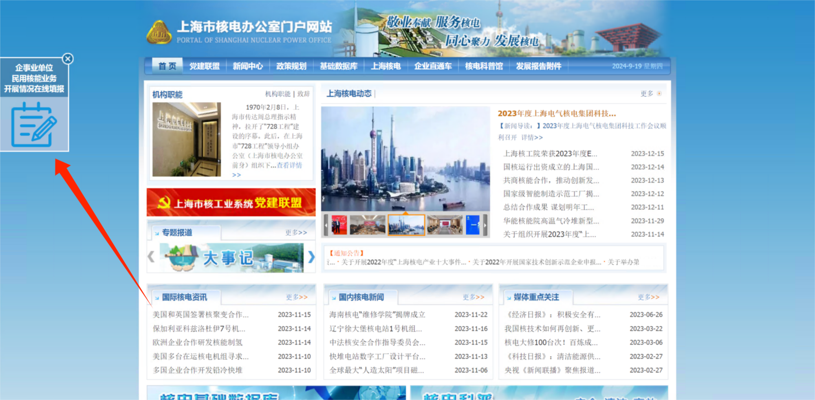

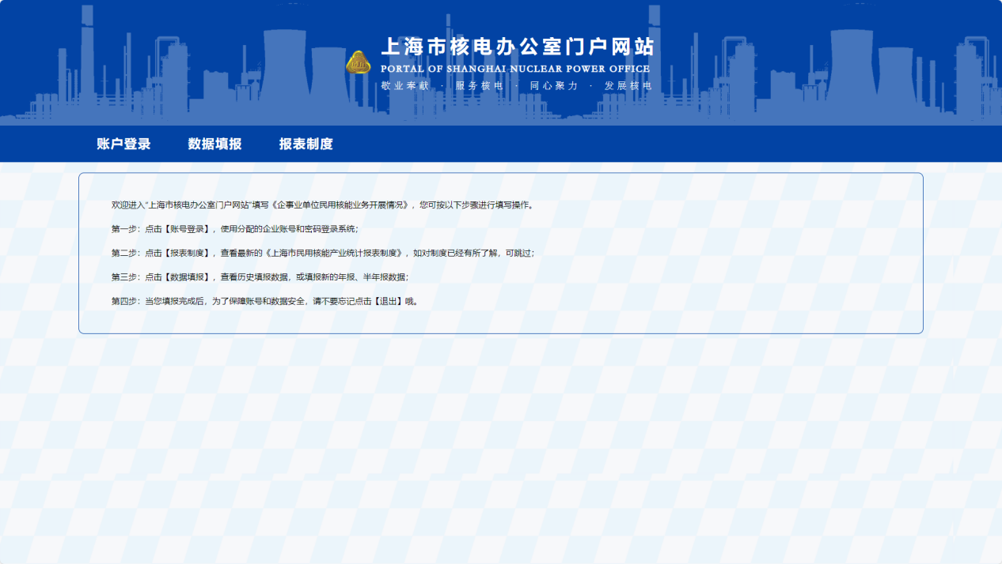

出现上方页面即表示访问成功。在该页面，有系统使用的简单步骤，引导使用人员快速进入。

1. **登录**

点击“账户登录”菜单项，进入登录页面。

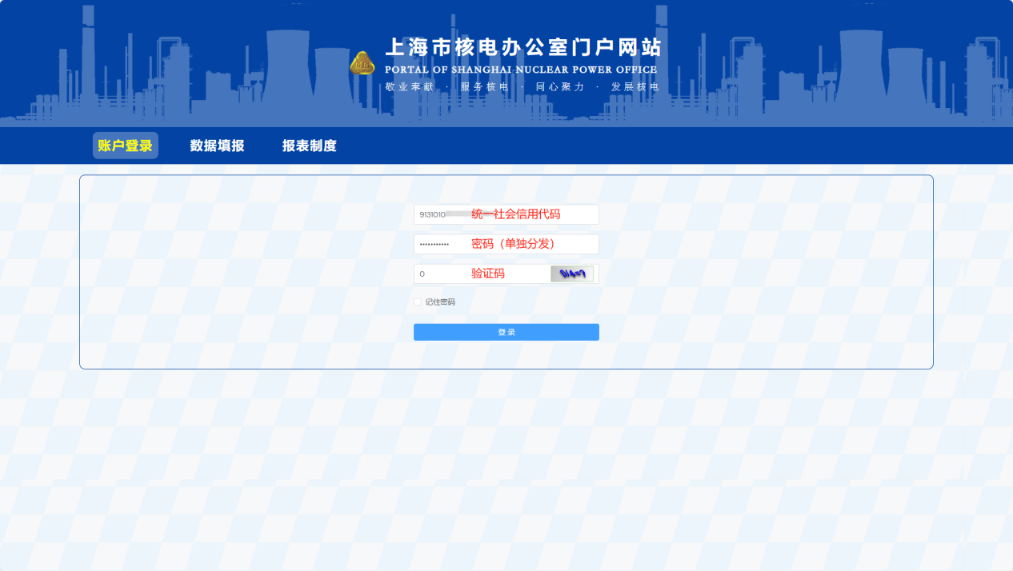

输入企业账号和登录密码，填写验证表，点击“登录”。

注：企业账号为统一社会信用代码。

1. **个人中心**

首次登录成功后，建议自行修改密码，并牢记密码。

登录成功的用户，右上角①企业名称、②退出；点击“退出”即结束登录，退出系统；点击<企业名称>可进入用户个人中心，查看账号登录情况，以及修改密码。

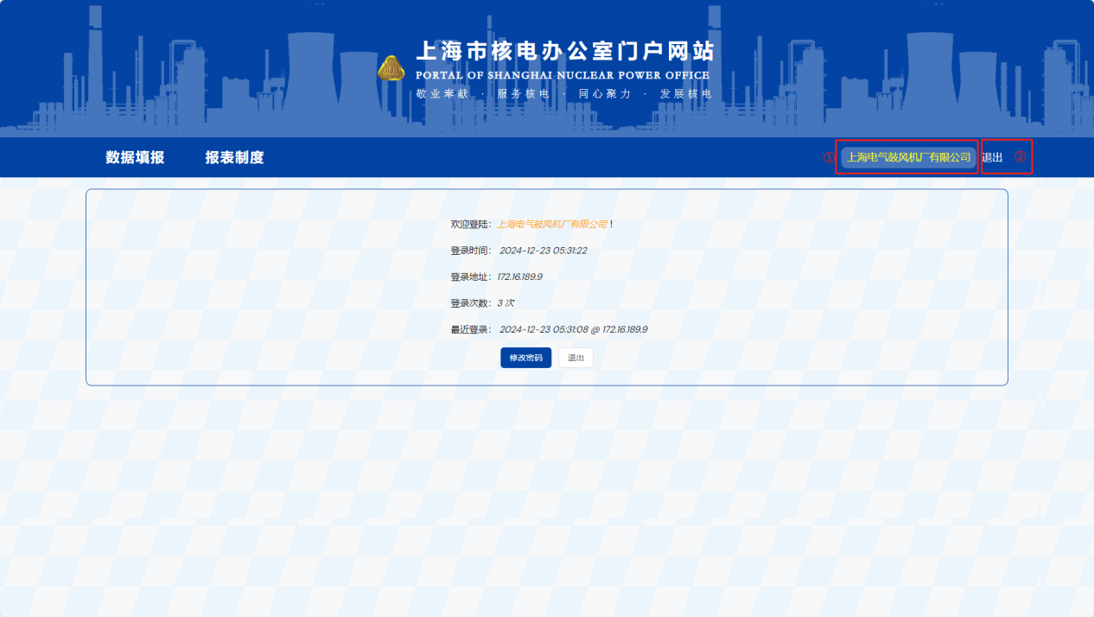

点击“修改密码”，分别输入旧密码、新密码、确认密码，验证通过后完成密码修改。

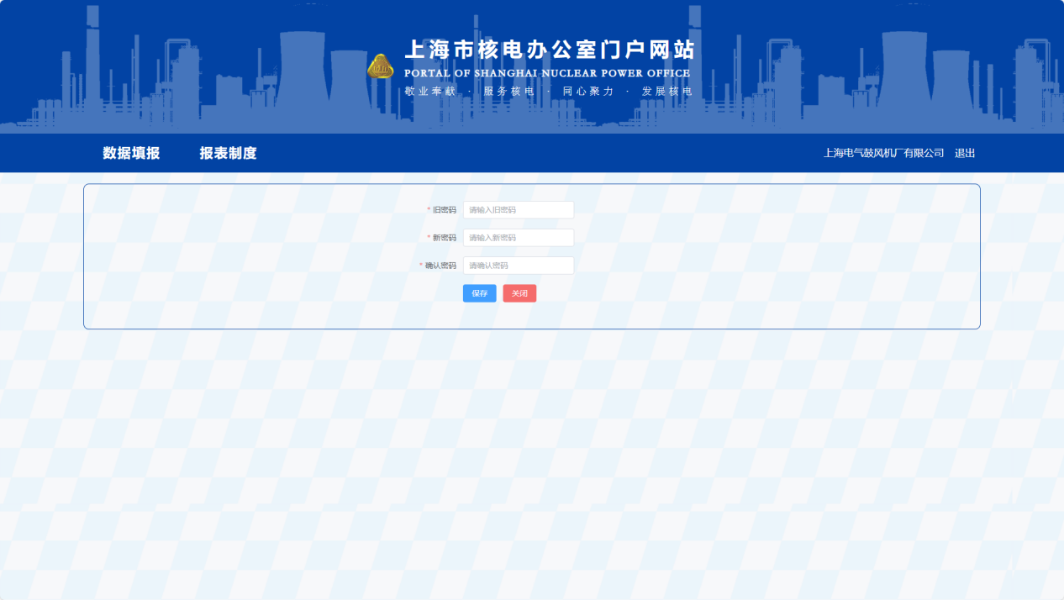

注：新密码设置需要满足复杂度要求，需包含大写字母、小写字母、数字、特殊字符中的至少三种，长度不低于8位。

1. **报表制度**

点击菜单“报表制度”，可查看最新的报表制度，制度里有第五部分“数据填报”报表内容的详细解读，帮助用户更好填报！

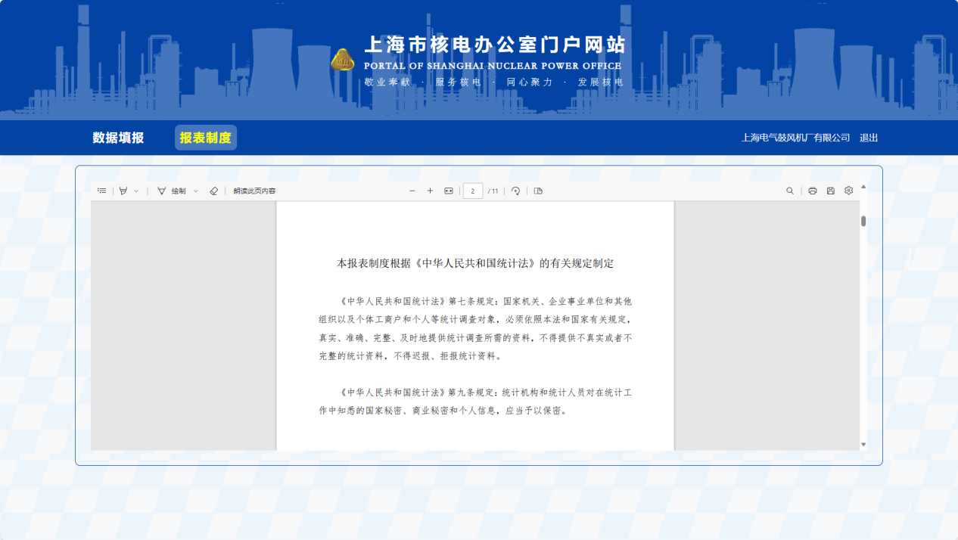

1. **数据填报**

点击菜单“数据填报”，即进入填报列表，如下图所示。

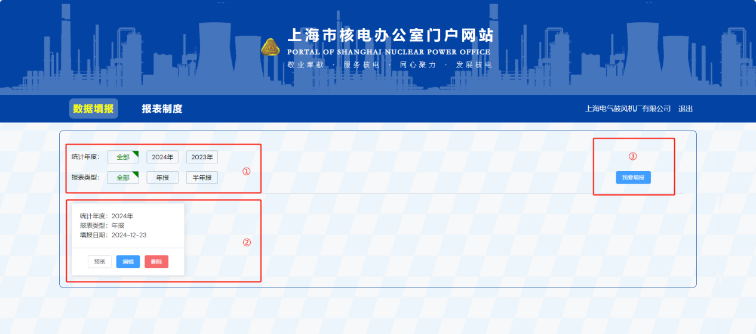

该列表页，主要包含三部分：

①查询部分：系统内置“统计年度”、“报表类别”两个查询筛选项，帮助用户快速过滤填报内容；

②数据部分：凡是保存/提交过的填报，都会显示于该区域。可点击“预览”进行填报数据查看，若是“暂存”数据，则可以编辑和删除。

③操作部分：“我要填报”是数据填报入口，点击后可选择填报的数据年度和类别（年报、半年报），根据填报所处的阶段不同，该部分内容会动态变换。

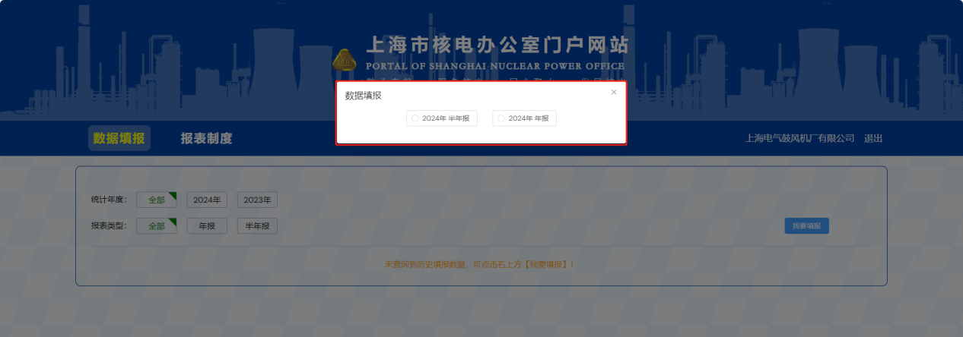

比如点击“2024年年报”，进入年报内容填写页面，如下图所示，按照表格内容要求填写即可，完成后点击“暂存”或“提交”。

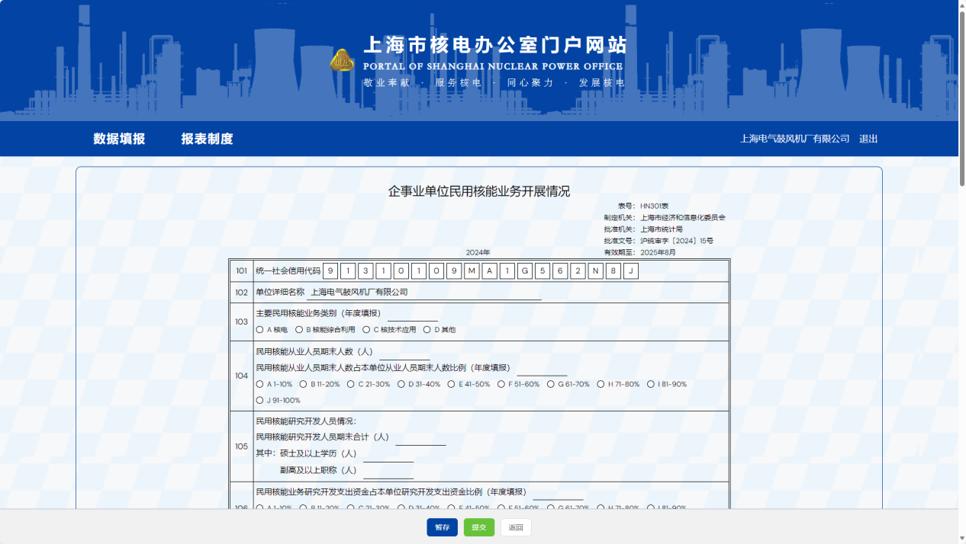

注：“暂存”一般为数据填写未完成，暂时保存，后续需再修改或待确认；确认填报数据无误后可点击“提交”。如有特殊情况，企业可在审核前撤回表单，重新填报。

②根据报表制度要求，年报、半年报填报内容是存在差异的，如有填报项编号不连续或缺失问题，是正常现象。